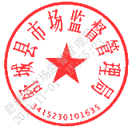

县经信局：
《舒城县人民政府关于加强全县食盐管理工作的实施意见（征求意见稿）》和《舒城县食盐储备管理暂行办法（征求意见稿）》我局已收悉，我局无修改意见。

2019年11月1日

